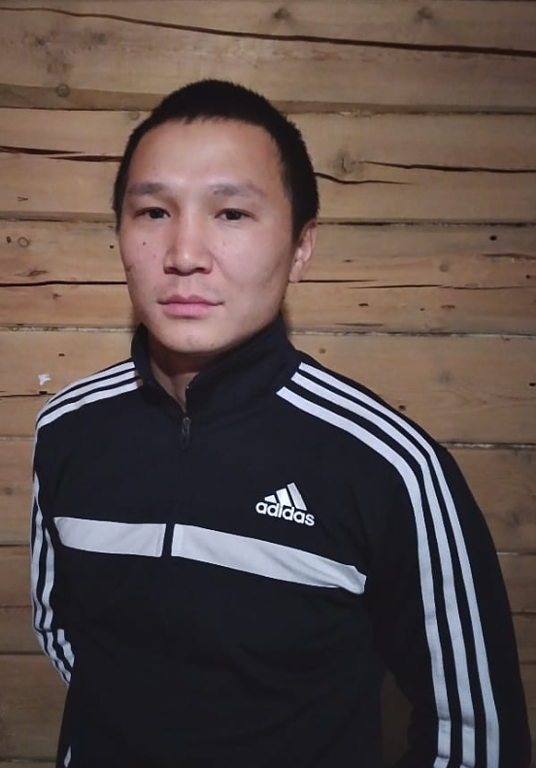

ОСИПОВ ИВАН ДМИТРИЕВИЧ
тренер – преподаватель по боксу
Муниципального бюджетного учреждения дополнительного образования
«Вилюйская детско-юношеская
спортивная школа №1»

Вилюйск, 2020 г.

1. Общие сведения о педагоге

Ф.И.О.: Осипов Иван Дмитриевич
Дата рождения: 15.09.1991 г.
Образование: Федеральное государственное автономное образовательное учреждение высшего профессионального образования «Северо-Восточный федеральный университет имени М.К. Аммосова» г. Якутск, год окончания: 2014 год. Полученная специальность: Физическая культура и спорт. Квалификация по диплому: Специалист по физической культуре и спорту.
Общий трудовой стаж: 6
Педагогический стаж: 6
Стаж работы тренерской деятельности в Муниципальном бюджетном учреждении дополнительного образования «Вилюйская детско-юношеская спортивная школа №1»: 6

Повышение квалификации
Наименование курсов | Номер документа (удостоверения) | Количество часов | Дата
- АНО ДПО «Центр инновационного развития образования» по дополнительной профессиональной программе «Фундаментальные курсы для тренеров-преподавателей», г. Якутск | Удостоверение о повышении квалификации, регистрационный № 14190455 | 144 ч. | 2018 г.

2. Результаты работы

Турниры ДВФО:
- 2015 г., Дальневосточный турнир по боксу памяти уссурийского тренера А.И. Горбачева г. Уссурийск: Осипов Владислав – участник.

Республиканские:
-2017 г. Республиканский турнир по боксу среди юношей и девушек на Кубок Международного детского фонда «Дети Саха-Азия», г. Якутск: Николаев Вадим - 3 место;
- 2017 г. Республиканский турнир по боксу среди юношей на призы мастеров спорта международного класса по боксу Дмитрия Федорова и Афанасия Поскачина г. Вилюйск: Чирков Виктор -1 место;
- 2019 г. Первенство РС (Я) по боксу среди девушек 2002 г. - 2003 г. посвященному памяти заслуженного тренера РС (Я) Артура Федоровича Кравченко, г. Якутск: Яковлева Аэлита - 2 место;
- 2019 г. Республиканский турнир по боксу на призы мастеров спорта международного класса Дмитрия Федорова, Афанасия Поскачина г. Вилюйск: Николаев Вадим - 2 место; Семенов Илья - 1 место;
- 2019 г. Открытое Первенство города Якутска по боксу памяти мастера спорта международного класса СССР Николая Николаевича Жиркова г. Якутск: Чирков Виктор-3 место, Семенов Илья - 2 место;
- 2019 г. Открытый турнир по боксу памяти КМС Петра Михайловича Обутова Кобяйский улус с. Кобяй: Чирков Виктор - обладатель номинации «за лучшую технику»;
- 2020 г. Первенство РС (Я) по боксу среди юношей 2006 г.-2007 г. памяти МСМК СССР Виктора Николаевича Ефремова г. Якутск: Семенов Илья-1 место.

Региональные:
- 2015 г. Открытый турнир «РСДЮСШ» по боксу среди младших юношей 2004-2005 г.р. на призы ветеранов спорта по боксу «Нюрбинского района» МС СССР Пахомова А.М., МС СССР Винокурова В.И., КМС СССР Николаева А.В.: Николаев Вадим – 3 место;
- 2018 г. Открытый турнир по боксу среди юношей в памяти Кеши Федорова и Мичил Петрова Вилюйский улус, с. Сыдыбыл: Николаев Вадим-3 место, Семенов Илья-2 место;
- 2019 г. Открытый турнир по боксу памяти КМС Петра Михайловича Обутова, Кобяйский улус, с. Кобяй: Николаев Вадим - 1 место, Семенов Илья - 2 место.

Муниципальные:
- 2016 г. Открытый турнир по боксу среди юношей 2005-2004 г.р. на призы Главы МО «Город Вилюйск» г. Вилюйск: Николаев Вадим-2 место;
-2019 г. Открытый турнир МО «Город Вилюйск» по боксу среди юношей в памяти ветерана спорта, чемпиона и призера Якутской АССР Яковлева Дмитрия Дмитриевича г. Вилюйск: Чирков Виктор-2 место;
- 2019 г. Открытый турнир по боксу среди юношей на призы МБУ ДО «Вилюйская ДЮСШ № 1» г. Вилюйск: Чирков Виктор - 1 место, Семенов Илья-2 место.

3. Научно – методическая деятельность
- Участник региональной научно-практической конференции «Состояние, опыт и перспективы развития физкультурного движения Якутии», посвященной 90-летию физической культуры и спорта в Российской Федерации, 18 декабря 2013 г., г. Якутск;
- Участник семинара на тему: «Реализация требований ФГОС в учебниках по физкультуре издательства «Русское слово» - сертификат, 13 декабря 2013 г., г. Москва;
- Участник семинара на тему: «Учебно-нормативные требования в спортивных школах» сертификат, 2 октября 2014 г., г. Покровск.
- Участник семинара-практикума на тему: «Подготовка и отбор членов юношеской сборной команды и резервного состава РС(Я)», 21 декабря 2017 г., г. Якутск.
- Участник онлайн-семинара «Организация и планирование тренировочных занятий в дистанционном формате и проведение онлайн-соревнований», 23 сентября 2020 г., г. Якутск.

4. Организация и проведение мероприятий

- 2017 г. Республиканский турнир по боксу среди юношей на призы мастеров спорта международного класса по боксу Дмитрия Федорова и Афанасия Поскачина г. Вилюйск, боковой судья;
- 2019 г. Открытый турнир по боксу среди юношей на призы МБУ ДО «Вилюйская ДЮСШ № 1» г. Вилюйск, боковой судья;
- 2019 г. Открытый турнир по боксу среди юношей на призы МБУ ДО «Вилюйская ДЮСШ №1» г. Вилюйск, боковой судья;
- 2019 г. Открытое первенство города Якутска по боксу памяти мастера спорта международного класса СССР Николая Николаевича Жиркова г. Якутск, боковой судья.

5. Личные достижения, награды, поощрения

- Благодарственное письмо от президента Федерации бокса РС(Я) П.В. Алексеева - 2015 г.

- Грамота за 2 место, чемпионата РС(Я) по боксу памяти Арсена Петрова, г. Якутск - 2016 г.

- Грамота за 1 место в открытом Региональном турнире по боксу РС(Я) на призы Валерия Романовича Кутукова с. Намцы - 2016 г.

- Грамота за значительный вклад в развитие детского спорта в Вилюйском улусе и в связи с завершением Года дополнительного образования в РС(Я), г. Вилюйск- 2016 г.

Директор: п/п Осипов Г.Д.

